Жил-был на свете бродячий лама. Ходил он из аала в аал, совершал молебны и обирал тёмных людей. Надоело ему бродить по свету, и решил он на берегу Кара-Суга построить себе хуре (ламаистский монастырь). «Пусть, — думает, — ко мне ходят верующие, а не я к ним». Стал жить он ещё лучше прежнего, люди сами к нему идут и несут подношения. А он только молитвы пробубнит, наестся до отвала и спать — на боковую.
Всё шло у ламы хорошо, да вот беда — развелись в подполье мыши и оттуда набеги совершать стали — не только припасы, а всё, что на глаза попадётся, грызут и портят. Даже книги молитвенные и те погрызли. «Э! Так дело не пойдёт, — решил лама. — Чего доброго, до моего носа ещё доберутся проклятые грызуны». Думал он, думал и надумал пригласить себе в помощники кота. Собрал лама все мышиные выводки на хурал (собрание, совет) и объявил им, указывая на кота:
— Вот мой помощник и ваш наставник. Он вам будет молитвы читать по вечерам. Слушайтесь его, иначе вас постигнет кара небесная.
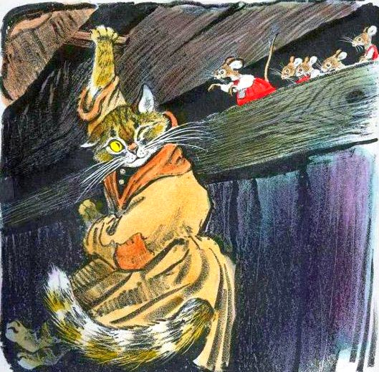
Испугались мыши и согласились подчиняться коту. И вот каждый вечер они собирались в кошачью келью. Кот, мурлыкая и жадно на них поглядывая, читал им церковные книги о кротости и любви к ближнему. Когда же заканчивался молебен и мыши расходились по своим норам, кот хватал мышку, которая выходила из кельи последней. Полакомившись мышкой, кот забирался к ламе, и они, довольные друг другом вместе задавали храпака.
Шёл день за днём, и стали мыши замечать, что их становится всё меньше и меньше. Решили они совет между собой держать.
— Что случилось, подружки?- спрашивает серая мышка. — С тех пор, как появился у нас кот-наставник, наш род стал сокращаться. В чём причина?
— В коте, — уверенно ответила чёрная мышка. — Я приметила, как он нас жадно рассматривает и облизывается.
— Не может быть!- возразила ей серая мышка. — Кот такой учёный, обходительный и всех нас любит. Не верю я, чтобы он мог быть мышеедом!
Разгорелся спор. В конце концов условились мыши привязать к кошачьему хвосту ламский бубенчик, чтобы знать, куда кот идёт и что делает. Сказано — сделано. И вот в ближайший вечер, когда кот-наставник принялся бубнить им молитвы, две мышки, чёрная и серая, незаметно подобрались к нему сзади и привязали к хвосту бубенчик.
Окончил кот молебен и распустил мышей по норкам. Все мышки, кроме серой, вышмыгнули за дверь, но домой не спешат, как раньше. Отошли немного и ждут. А серая мышка последней направилась к выходу. Не торопясь лапками перебирает, оглядывается и на кота умиленно поглядывает. Кот, не долго думая, в два прыжка догнал мышь, хвать её за спинку. Запищала серая мышка, да поздно!
На звон бубенчика сбежались мышки к двери, в щелочки подглядывают. Видят — поиграл, поиграл кот с серой мышкой и сожрал её. Облизывается, мурлычет. Потом стал за хвостом своим гоняться, погремушку ловить.
— Что я вам говорила?- спрашивает у своих подружек чёрная мышка. — Теперь все убедились, как наш наставник кроток, как он любит своих ближних. Это не наставник, а мангыс-обжора. Он нас всех сожрёт, если мы не убежим отсюда.
Разбежались мышки по разным местам и с тех пор стали остерегаться кошек.

